SYR auf der ifh Nürnberg
Connect-System erweitert und viele clevere Neuheiten

Wenn es um Haustechnik in den Bereichen Leckageschutz, Wassertechnik oder Heizungswasseraufbereitung geht, führt kein Weg an der SYR Hans Sasserath & Co. KG vorbei. Regelmäßig treibt das Unternehmen mit seinen Innovationen die Branche voran. So können sich die Besucher der Nürnberger Messe ifh intherm Ende April von den wegweisenden Neuheiten in Halle 7/Stand 7015 überzeugen.

„Endlich geht es wieder los. Wir können es kaum noch erwarten, nach langer Zeit wieder auf einer Messe vertreten zu sein und den persönlichen Kontakt mit unseren Kunden und Partnern zu pflegen. Damit es sich auch für jeden lohnt, haben wir wieder die ein oder andere smarte Neuheit mitgebracht“, freut sich Peter Gormanns, Leiter Vertrieb und Marketing bei SYR.
Auch in diesem Jahr steht „Smart Home“ an erster Stelle. Alle SYR Connect Armaturen sollen das Leben für den Nutzer so einfach wie möglich machen. Zudem wird der Aufwand für den Fachhandwerker, was Installation und Wartung betrifft, durch praktische, neue Features weiter reduziert.

Einfach Connect
Dies unterstützt der SafeTech+ Connect. Ist die Armatur mit dem Internet verbunden, informiert sie im Störungsfall via E-Mail den Hausbesitzer. So kann schnell und zügig reagiert werden. In Kombination mit dem DRUFI Trinkwasserfilter bilden die beiden Armaturen eine perfekte und platzsparende Leckageschutz-Filtereinheit.

Ein weiteres cleveres SYR Connect Produkt ist die Dosierpumpe DOS+ Connect. Dank elektronischer Feinsteuerung wird dem Wasser eine Mineralstoffkombination zugeführt, die die Härte des Wassers stabilisiert und in den Rohrleitungen eine Schutzschicht aufbaut. Die DOS+ Connect protokolliert und speichert alle Dosierdaten. Diese sind via SYR App jederzeit abrufbar. Außerdem wird auf der ifh das absolute Highlight in Sachen Weichwasseranlage erstmalig zu sehen sein – die NeoSoft Connect.

Heizungsanlage perfekt geschützt
Im Bereich Heizung bietet SYR auf der Messe ebenfalls einige Neuheiten. So kommt mit dem HF 3425 compact ein neuer, flexibler Heizungsfilter auf den Markt. Mit dem Heizungsschutzkonzentrat HSK 1 für Bestandsanlagen und HSK 2 für Neuanlagen bietet SYR den perfekten Rundumschutz mit nur zwei Produkten. Zur schnellen und einfachen Befüllung der Heizungsanlagen bietet SYR die neue Füllstation MOBIFILL. „Dies sind nur einige Highlights, die unsere Besucher erwartet, wir sind auf die Resonanz gespannt und freuen uns über den konstruktiven Austausch“, so Peter Gormanns.

Weitere Informationen erhalten Sie bei:

SYR Hans Sasserath GmbH & Co. KG
Mühlenstraße 62
D-41352 Korschenbroich
Fon: +49 (0) 2161 6105-0
Fax: +49 (0) 2161 6105-20
Internet: www.syr.de
E-Mail: info@syr.de

Bildmaterial

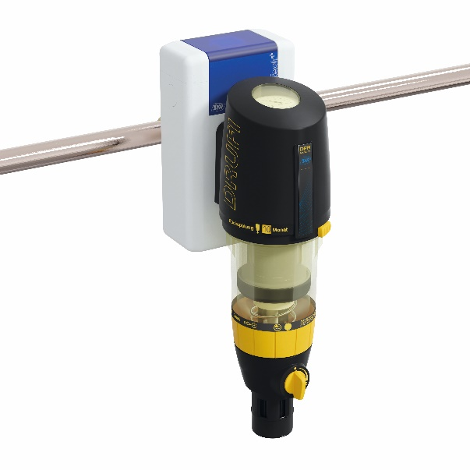
Durch den SYR Universalflansch kann ganz einfach der DRUFI montiert werden. Denn der DRUFI ist hierbei die ideale Ergänzung. Der bewährte Trinkwasserfilter wird vorn auf den SafeTech+ geflanscht — fertig ist eine kompakte Leckageschutz-/Filtereinheit.

Bild abrufbar unter:
https://www.bluemoon-cloud.de/s/2X3zba7SP8ttm9f

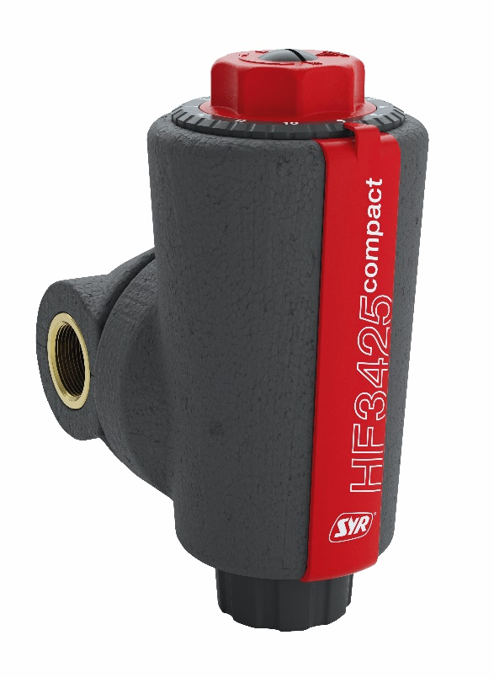
Der HF 3425 compact ist mit seinem kompakten Baumaß und dem integrierten, drehbaren Flansch unter anderem ideal zum Anschluss wandhängender Heizgeräte.

Bild abrufbar unter:
https://www.bluemoon-cloud.de/s/MRABRjCTqiA5q3K

